Министерство образования Новосибирской области

ГБПОУ НСО «Новосибирский авиационный технический колледж имени

Б. С. Галущака»

Отчет к самостоятельной работе студента 1

Публикация проекта в Git

Учебная дисциплина: МДК.01.01 Разработка программных модулей

Выполнил: студент группы ПР-20.101

Головатюк Д. С.

Проверил: Катаев М. Д.

2022

1 Установка Git Bash

Установка Git Bash происходит с официального сайта Git. Дизайн сайта изображен на рисунке 1.

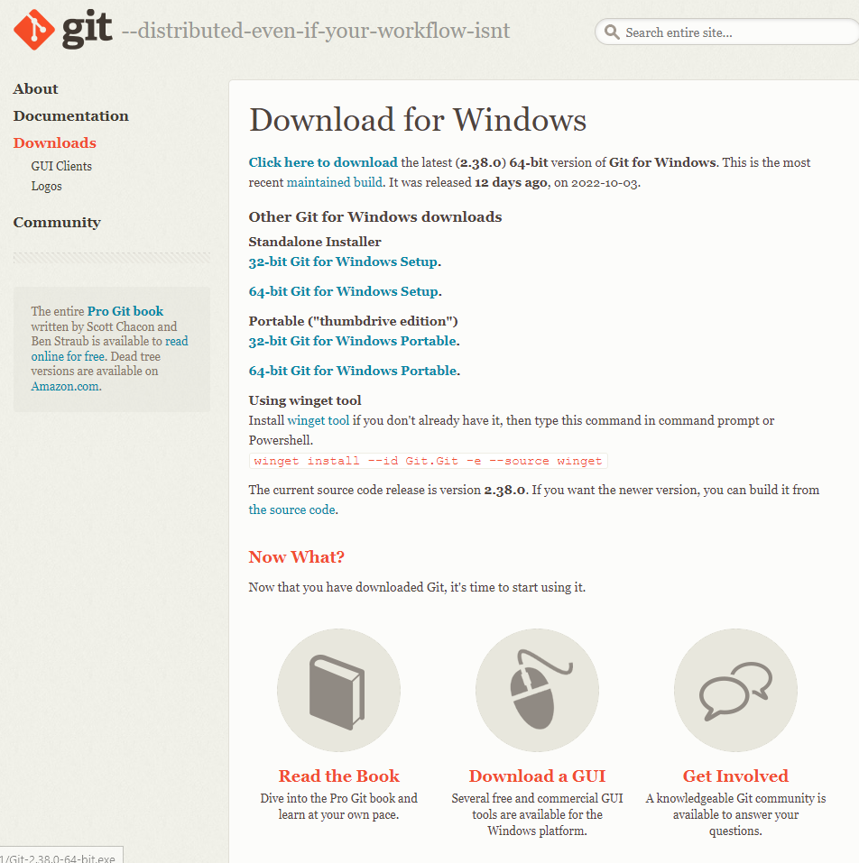

Рисунок 1 — Сайт Git

Для установки Git Bash, необходимо пройтись по шагам:

1. Откройте браузер, перейдите Git Bash для Windows страница загрузки. Нажмите на кнопку загрузить, чтобы начать загрузку установочного файла;
2. Откройте загруженный установочный файл, нажмите кнопку «Далее» и укажите каталог установки для Git. Нажмите на кнопку Далее, чтобы перейти к продолжению установки;
3. Выберите компоненты, которые вы хотите установить, рекомендуется оставить их по умолчанию. Вы также можете установить флажок «На рабочем столе», чтобы создать ярлык;
4. Нажмите кнопку «Далее» для перехода в меню «Пуск». Для редактора вы можете выбрать тот, который вы используете в системе;
5. На шаге среды PATH вы можете использовать Git только из Git Bash или использовать Git с командной строкой и PowerShell. Кроме того, команды bash будут работать в командной строке, если выбран только третий вариант;
6. Для оставшихся шагов вы можете оставить параметры по умолчанию такими, как они есть. Установите Git и закройте окно установки.

2 Создание репозитория

Если мы хотим иметь возможность сохранения проекта в интернете, создадим репозиторий на Github. Для начала нужно зарегистрироваться на сайте github.com под именем, (в вашем случае это может быть любое другое имя). После регистрации нажимаем кнопку "+" и вводим название репозитория.

Создание репозитория изображено на рисунках 2—3.

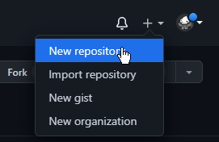

Рисунок 2 — Создание репозитория

После того как мы выбрали создание New repository, мы отправляемся на выбор параметров репозитория.

Пишем название репозитория, после чего выбираем тип Public и нажимаем Create.

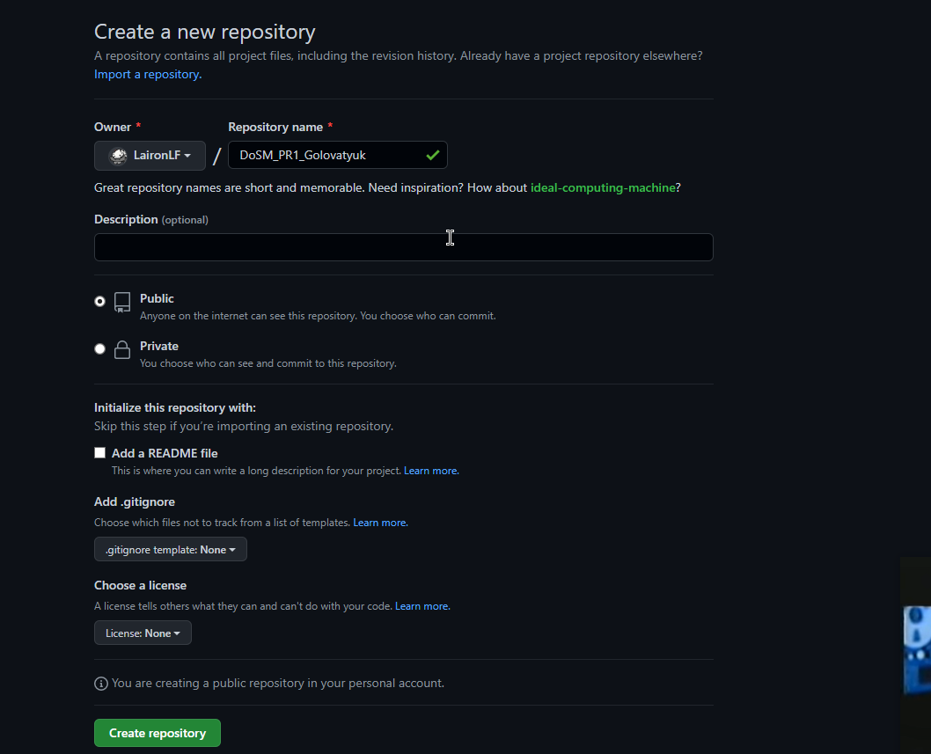

Рисунок 3 — Создание репозитория

В результате мы создали репозиторий на сайте Github. Созданный репозиторий с командами изображён на рисунке 4.

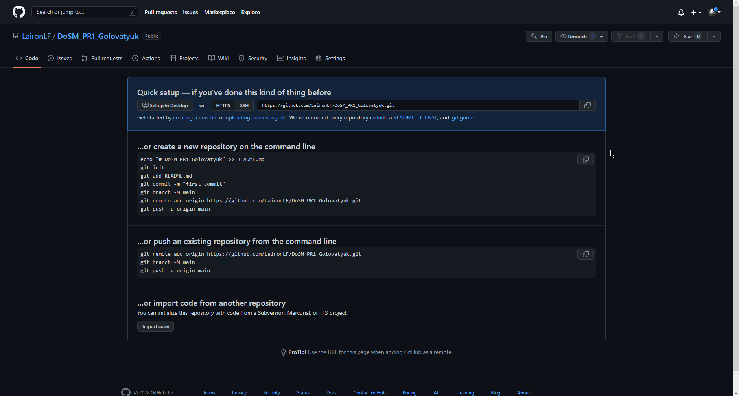

Рисунок 4 — Созданный репозиторий с командами

3 Заливка проекта через Git Bash в созданный репозиторий

Для того чтобы загрузить проект в созданный репозиторий нужно создать локальный репозиторий. Для того чтобы создать локальный репозиторий нужно зайти в папку с проектом, файлы которой нужно загрузить, после чего открыть консоль git bush нажав на правую кнопку мыши и выбрать пункт Git Bash Here.

Данный шаг изображен на рисунке 5.

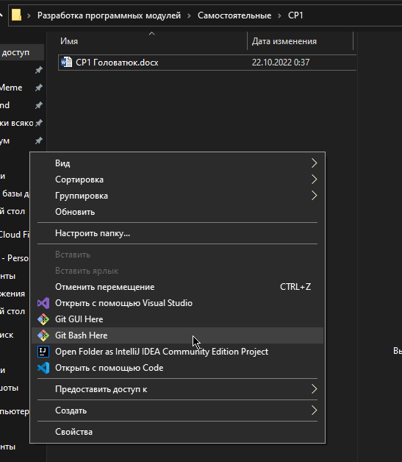

Рисунок 5 — Создание локального репозитория.

При первом запуске для дальнейшей работы с гитом, необходимо настроить пользователя с помощью следующих команд:

* git config --global user.name 'Name' – Имя;
* git config --global user.email 'email@ya.ru'.

Данный шаг указан на рисунке 6.

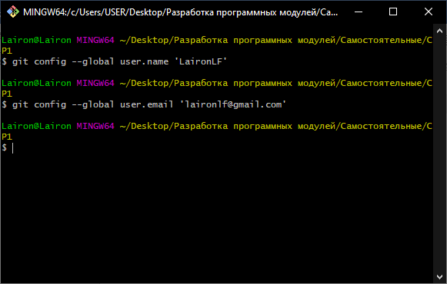

Рисунок 6 – настройка имени и почты пользователя.

Для создания и загрузки репозитория на GitHub необходимо в консоли ввести следующие команды:

* git init — инициализация локального гит репозитория;
* git add ' file' — добавление файлов в коммит (можно использовать «.» вместо указания файла для добавления всех файлов сразу);
* git commit -m “commit title” — создания коммита;
* git remote add origin ссылка_на_репозиторий — добавление ссылки на онлайн репозиторий
* git push -u origin branch — загрузка локального репозитория в онлайн репозиторий GitHub.

Процесс загрузки проекта изображен на рисунке 7.

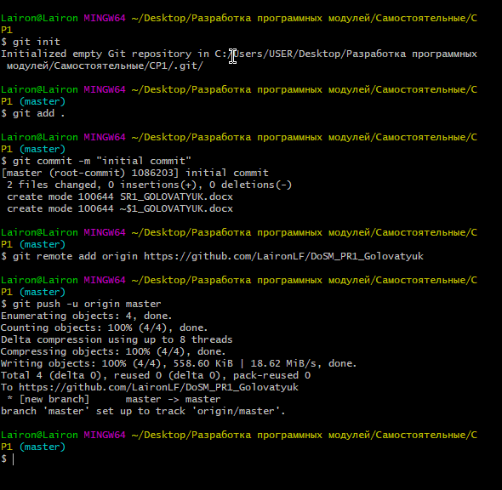

Рисунок 7 — Загрузка проекта

После выполнения всех шагов локальный гит репозиторий будет   
загружен на удаленный сервер GitHub. Загруженный проект продемонстрирован на рисунке 8.

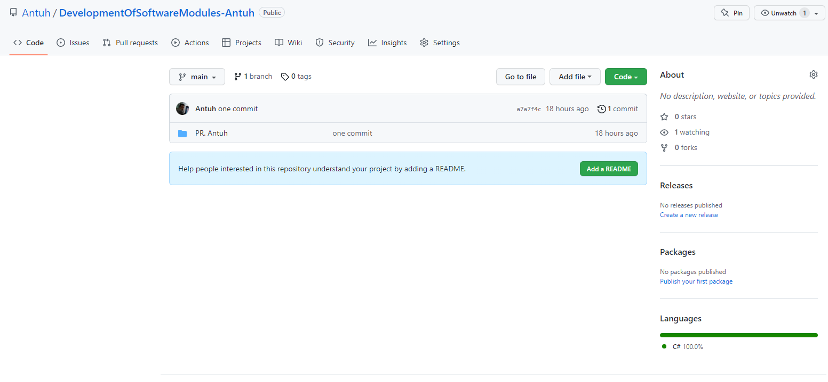

Рисунок 8 — Загруженный гит репозиторий.